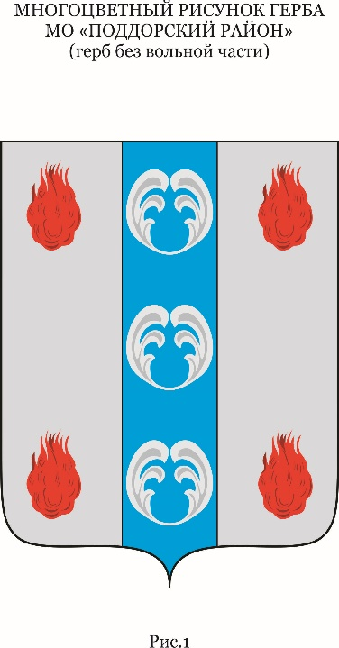

Периодическое печатное издание - муниципальная газета

ПОДДОРСКИЙ

ВЕСТНИК

**№** 154

среда,

11 декабря

2024 года



**ПРОТОКОЛ**

**публичных слушаний по вопросу преобразования муниципального образования Поддорского сельского поселения, путём объединения всех поселений, входящих в состав Поддорского муниципального района с последующим наделением вновь образованного муниципального образования статусом муниципального округа, с административным центром в с. Поддорье**

от 10.12.2024

место проведения: 16 ч.00 мин. Районный Дом культуры с.Поддорье ул.Чистякова д.2

с. Поддорье

На публичных слушаниях по вопросу преобразования муниципального образования Поддорского сельского поселения, путём объединения всех поселений, входящих в состав Поддорского муниципального района с последующим наделением вновь образованного муниципального образования статусом муниципального округа, с административным центром в с.Поддорье присутствует 71 человек. Председатель слушаний: Никитина Светлана Николаевна – Глава Поддорского сельского поселения. Секретарь: Иовлева Татьяна Яковлевна

**ПОВЕСТКА ДНЯ:**

1. Рассмотрение вопроса о преобразовании муниципального образования, входящего в состав территории Поддорского муниципального района, Поддорского сельского поселения путем объединения всех поселений, входящих в состав Поддорского муниципального района, с последующим наделением вновь образованного муниципального образования статусом муниципального округа с административным центром в с.Поддорье. **Слушали:** Никитину С.Н. - Главу Поддорского сельского поселения. Она рассказала о поступившей инициативе от Думы Поддорского муниципального района о преобразовании муниципального образования, входящего в состав территории Поддорского муниципального района, Поддорского сельского поселения путем объединения всех поселений, входящих в состав Поддорского муниципального района, с последующим наделением вновь образованного муниципального образования статусом муниципального округа с административным центром в с.Поддорье. Озвучила подробно этапы и мероприятия по преобразованию муниципальных образований путем объединения всех поселений, входящих в состав муниципального района с последующим наделением вновь образованного муниципального образования статусом муниципального округа с административным центром в с.Поддорье. **Слушали:** Эльсон Ирину Ивановну, депутата Думы Поддорского муниципального района. Высказала своё положительное мнение о преобразовании муниципального образования, входящего в состав территории Поддорского муниципального района, Поддорского сельского поселения путем объединения всех поселений, входящих в состав Поддорского муниципального района, с последующим наделением вновь образованного муниципального образования статусом муниципального округа с административным центром в с.Поддорье и положительных моментах происходящего процесса. Секретарь слушаний Т.Я.Иовлева доложила, что предложений и замечаний по рассматриваемому вопросу от населения не поступило.

**Председатель:** какие есть вопросы, предложения и замечания по вопросу публичных слушаний?

Вопросов, предложений и замечаний не поступило. **Голосовали «за»- 71, «против» -0, «воздержалось»-0**

**Решили:** Одобрить инициативу о преобразовании муниципального образования, входящего в состав территории Поддорского муниципального района, Поддорского сельского поселения путем объединения всех поселений, входящих в состав Поддорского муниципального района, с последующим наделением вновь образованного муниципального образования статусом муниципального округа с административным центром в с.Поддорье.

**Председатель: С.Н. Никитина Секретарь: Т.Я. Иовлева**

**Главный редактор:** Панина Е.В.

**Адрес редакции:** 175260, с. Поддорье, ул. Октябрьская, д. 26

**Тел./факс:** 8(81658)71381

**E-mail:** adm@admpoddore.ru

**Интернет– страница газеты**: https://admpoddore.gosuslugi.ru/

**Тираж:** 25 экз.

**Материалы этого выпуска публикуются бесплатно.**

 Номер свидетельства о регистрации, дата регистрации: не требует регистрации на основании ст. 12 закона РФ от 27.12.1991 № 2124-1 «О средствах массовой информации».

**Учредитель:** Совет депутатов Поддорского сельского поселения

**Издатель:** Администрация Поддорского муниципального района

**Адрес издателя:** 175260, с. Поддорье, ул. Октябрьская, д. 26